用户实名认证

实名认证

功能概述
为确保个人信息安全，移动电子税务局系统为企业用户的办税人员和自然人用户登录系统前需要先进行实名认证，方可使用系统。

操作步骤
- 进入方式：1）关注微信公众号【广西税务12366】，关注后进入公众号，依次选择【办一办】->【移动办税】点击进入移动办税系统 -> 点击【任一菜单】或我的页面登录框进入登录页面 -> 点击【注册账号】进入用户注册页。
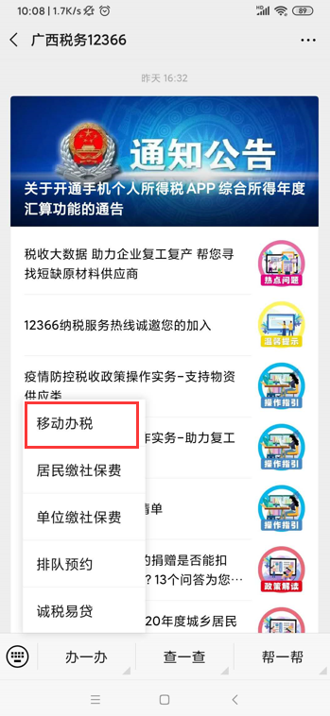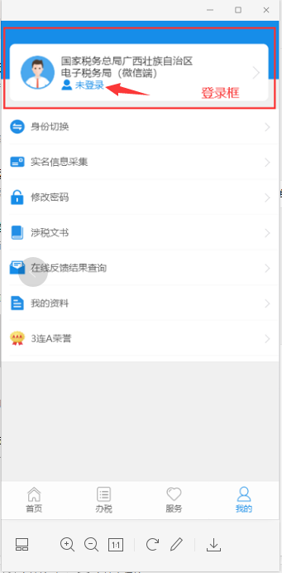
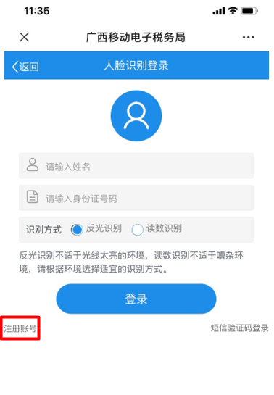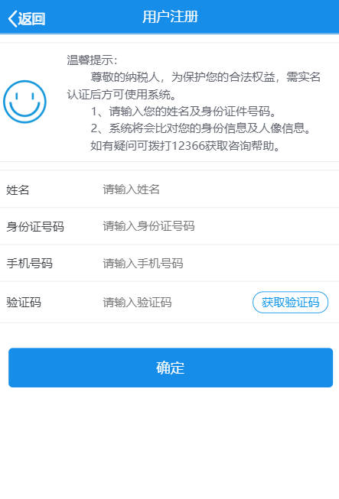

- 填写姓名、身份证号码、手机号码、短信验证码，点击【确定】，确认实名认证信息，点击【开始认证】，或者选择其它认证方式，进入人脸识别认证界面；
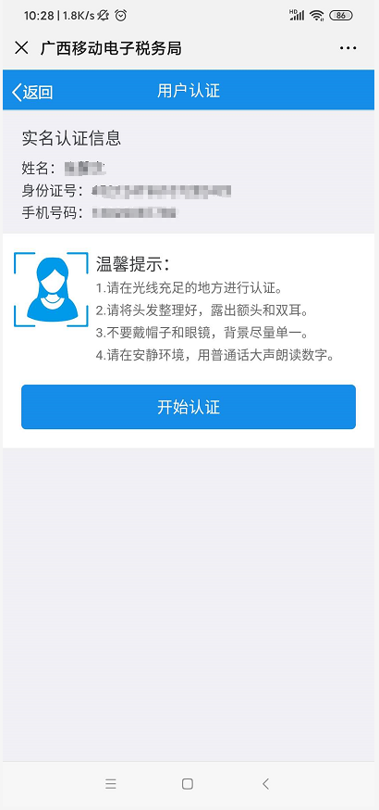

- 人脸识别后，跳转到系统首页，点击【实名信息采集】进入到我的实名信息采集界面。在【我的实名采集】页面，需要采集人脸大头照、身份证件照采集，其中，人脸大头照注册的时候已经采集，正常情况下不需要从新采集，除非此页面显示待采集。
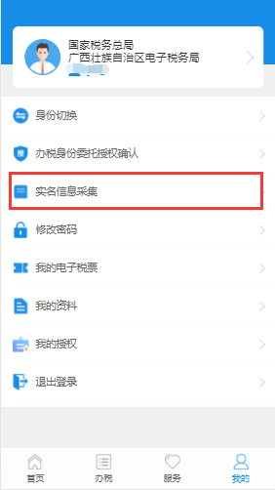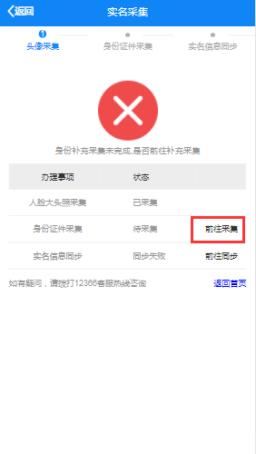

- 进入实名信息采集界面下的【身份证证件采集】，点击【前往采集】进入到进入到身份证头像页、国徽页采集界面，可拍照或者上传身份证头像页、国徽页截图如下：
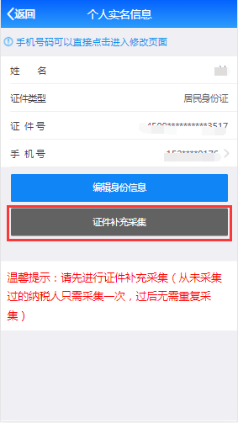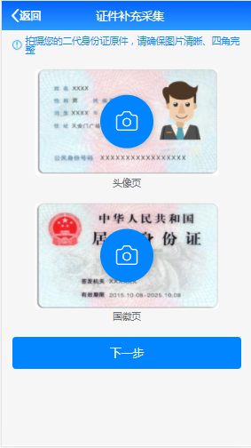
- 上传头像页、国徽页后，点击【下一步】
采集完身份证件照后，系统会自动同步到航信实名库，同步完成后，页面就会显示【尊敬的纳税人，您已实名成功！】，并且显示打勾，说明实名采集成功。

实名成功的显示
